**DECLARAÇÃO DE TRANSFERÊNCIA DE DIREITOS AUTORAIS**

Os autores abaixo assinados do manuscrito intitulado “**Intention and regular physical activity behavior and associated factors in individuals with coronary artery disease**” transferem os direitos autorais do presente artigo à Revista Brasileira de Atividade Física e Saúde.

Pelotas, RS, 16 de Janeiro de 2014.



Marcelo Cozzensa da Silva

C:\Users\Marcelo Cozzensa\Documents\Pen\Marcelo\ESEF\escrevendo artigos\assinaturas\Marlos.TIF

Marlos Rodrigues Domingues

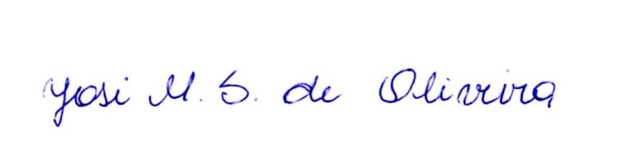

Josi Mara Saraiva de Oliveira

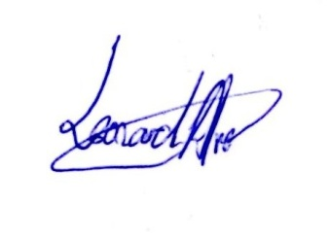

Leonardo Alves